«НАЦИОНАЛЬНЫЙ ИССЛЕДОВАТЕЛЬСКИЙ УНИВЕРСИТЕТ ИТМО»

Факультет программной инженерии и компьютерной техники  
Направление подготовки 09.03.04 Программная инженерия  
Дисциплина «Вычислительная математика»

Отчет

По лабораторной работе №3

Вариант 4

Студент:

*Ильин Н. С.*

*Р3210*

Преподаватель:

*Наумова Н. А.*

Санкт-Петербург, 2025 г.

**Оглавление**

**Цель работы**: 3

**2. Программная реализация** 7

**Блок схемы** 7

**Листинг программы** 12

**Примеры и результаты работы программы** 14

**Выводы**: 16

# **Цель работы**:

Найти приближенное значение определенного интеграла с требуемой точностью различными численными методами.

**1 Вычислительная реализация задачи:**

1. **Вычислить интеграл**, приведенный в таблице 1, **точно:**

|  |
| --- |
| $$\int_{-3}^{-1}{\left(-{2x}^{3}-4x^{2}+8x-4\right)}dx$$ |

$$F\left(x\right)= -\frac{x^{4}}{2}-\frac{4x^{3}}{3}+4x^{2}-4x$$

$$F\left(-1\right)= \frac{53}{6};F\left(-3\right)= \frac{87}{2}; \\ I_{точн}=F\left(x\right)=F\left(-1\right)-F\left(-3\right)=\frac{53}{6}-\frac{87}{2}=-\frac{104}{3}=-34.\left(6\right)$$

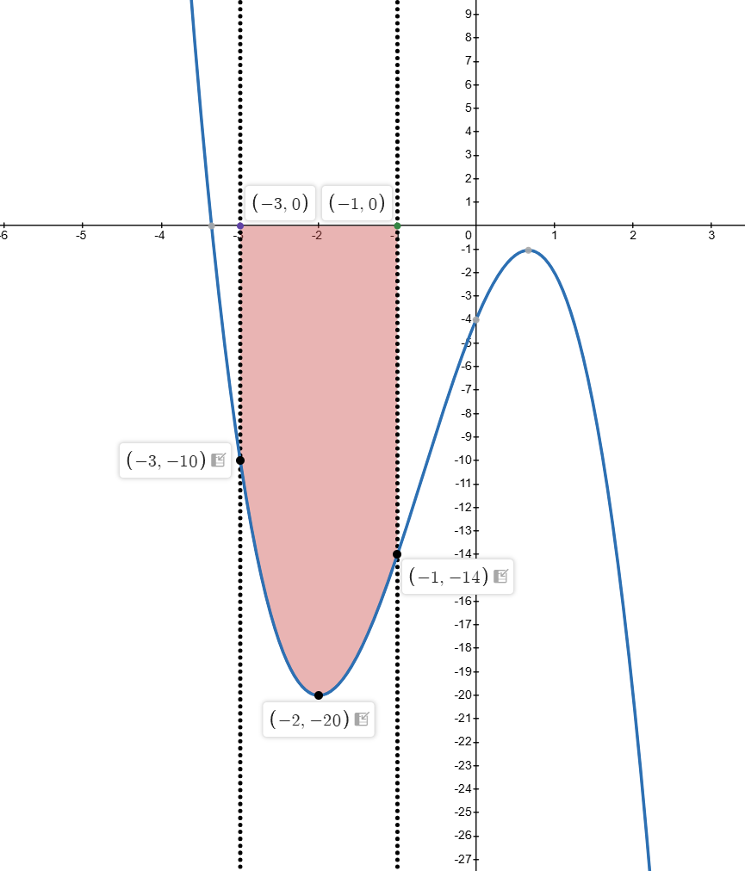

1. **Вычислить интеграл по формуле Ньютона–Котеса** при $n=6$:

$$h=\frac{b-a}{6}=\frac{(-1)-(-3)}{6}=\frac{1}{3}$$

$$\int_{a}^{b}{f\left(x\right)dx ≈ }c_{6}^{0}f\left(a\right)+c_{6}^{1}f\left(a+h\right)+c_{6}^{2}f\left(a+2h\right)+c_{6}^{3}f\left(a+3h\right)+c_{6}^{4}f\left(a+4h\right)+c_{6}^{5}f\left(a+5h\right)+c_{6}^{6}f\left(b\right)$$

$$I_{cotes}=\left(\left(-1\right)-\left(-3\right)\right)×\left(\frac{41}{840}f\left(-3\right)+\frac{216}{840}f\left(\frac{-8}{3}\right)+\frac{27}{840}f\left(\frac{-7}{3}\right)+\frac{272}{840}f\left(-2\right)+\frac{27}{840}f\left(\frac{-5}{3}\right)+\frac{216}{840}f\left(\frac{-4}{3}\right)+\frac{41}{840}f\left(-1\right)\right)=-\frac{104}{3}=-34.(6)$$

**3.**

1. **Вычислить интеграл по формулам средних прямоугольников, трапеций и Симпсона** при $n=10$:

$$h=\frac{b-a}{n}=\frac{-1-(-3)}{10}=\frac{1}{5}$$

* **Метод средних прямоугольников**:

$I_{ср.прям}=h \sum_{i=1}^{n}{y_{i-\frac{1}{2}}}=h∙\left(f\left(a+\frac{h}{2}\right)+f\left(a+\frac{3h}{2}\right)+f\left(a+\frac{5h}{2}\right)+f\left(a+\frac{7h}{2}\right)+f\left(a+\frac{9h}{2}\right)+f\left(a+\frac{11h}{2}\right)+f\left(a+\frac{13h}{2}\right)+f\left(a+\frac{15h}{2}\right)+f\left(a+\frac{17h}{2}\right)+f\left(a+\frac{19h}{2}\right)\right)=$

$$=0.2\left(f\left(-3+0.1\right)+f\left(-3+0.3\right)+f\left(-3+0.5\right)+f\left(-3+0.7\right)+f\left(-3+0.9\right)+f\left(-3+1.1\right)+f\left(-3+1.3\right)+f\left(-3+1.5\right)+f\left(-3+1.7\right)+f\left(-3+1.9\right)\right)=-34.72$$

* **Метод трапеций**:
$$I_{трапеция}=h∙\left(\frac{y_{0}+y_{n}}{2}+ \sum_{i=1}^{n-1}{y_{i}}\right)$$

$$I_{трапеция}=0.2\left(\frac{f(-3)+f(-1)}{2}+ f(-3+0.2)+ f(-3+0.4)+ f(-3+0.6)+ f(-3+0.8)+ f(-3+1)+ f(-3+1.2)+ f(-3+1.4)+ f(-3+1.6)+ f(-3+1.8)\right)=-34.56$$

* **Метод Симпсона**:

$$I_{Симпсона}=\frac{h}{3}∙\left(y_{0}+ 4\sum_{i=1}^{n-1}{y_{нечёт}}+2\sum_{i=2}^{n-2}{y_{чёт}}+y_{n}\right)$$

$$I_{Симпсона}=\frac{0.2}{3}\left(f\left(-3\right)+4*\left(f\left(-3+0.2\right)+f\left(-3+0.6\right)+f\left(-3+1\right)+f\left(-3+1.4\right)+f\left(-3+1.8\right)\right)+2*(f\left(-3+0.4\right)+f\left(-3+0.8\right)+f\left(-3+1.2\right)+ f(-3+1.6))+f(-1)\right)=-\frac{104}{3}= -34.(6)$$

1. **Сравнить результаты с точным значением интеграла:**

Точное значение интеграла на интервале вычислено как $-\frac{104}{3}=-34.\left(6\right)$

1. Для метода **Ньютона–Котеса** при $n=6$: $I_{точн}=I_{cotes}=-34.(6)$, **значения совпадают**.
$$R=\left|I_{точн}-I_{cotes}\right|=\left|-\frac{104}{3}-(-34.666666..)\right|=0$$

2. Для метода **средних прямоугольников** при $n=10$: $I_{ср.прям}=-34.72$.
$$R=\left|I_{точн}-I_{ср.прям}\right|=\left|-\frac{104}{3}-(-34.72)\right|=0.05(3)$$

3. Для метода **трапеций** при $n=10$: $I_{трапеция}=-34.56$
$$R=\left|I_{точн}-I_{трапеция}\right|=\left|-\frac{104}{3}-(-34.56)\right|=-0.10(6)$$

4. Для метода **Симпсона** при $n=10$: $I_{точн}=I_{Симпсона}=-34.(6)$, **значения совпадают**.
$$R=\left|I_{точн}-I_{cotes}\right|=\left|-\frac{104}{3}-(-34.666666..)\right|=0$$

5. **Определить относительную погрешность вычислений для каждого метода.**
6. Для метода **Ньютона–Котеса**: $R=0→$**погрешности нет.**
7. Для метода **средних прямоугольников**: $∆ =\frac{|-\frac{104}{3}-(-34.72)|}{|-34.(6)|}≈0.15\%$
8. Для метода **трапеций**: $∆ =\frac{|-\frac{104}{3}-(-34.56)|}{|-34.(6)|}≈0.31\%$
9. Для метода **Симпсона**: $R=0→$**погрешности нет.**

Как видно из результатов, все методы дали относительно малую погрешность, особенно при использовании формулы Ньютона–Котеса и Симпсона. Наилучший результат был получен при использовании формулы Ньютона–Котеса с $n=6$ и формулы Симпсона с $n=10$, при которых значения интеграла полностью совпали.

# **2. Программная реализация**

# **Блок схемы**

Метод средних прямоугольников

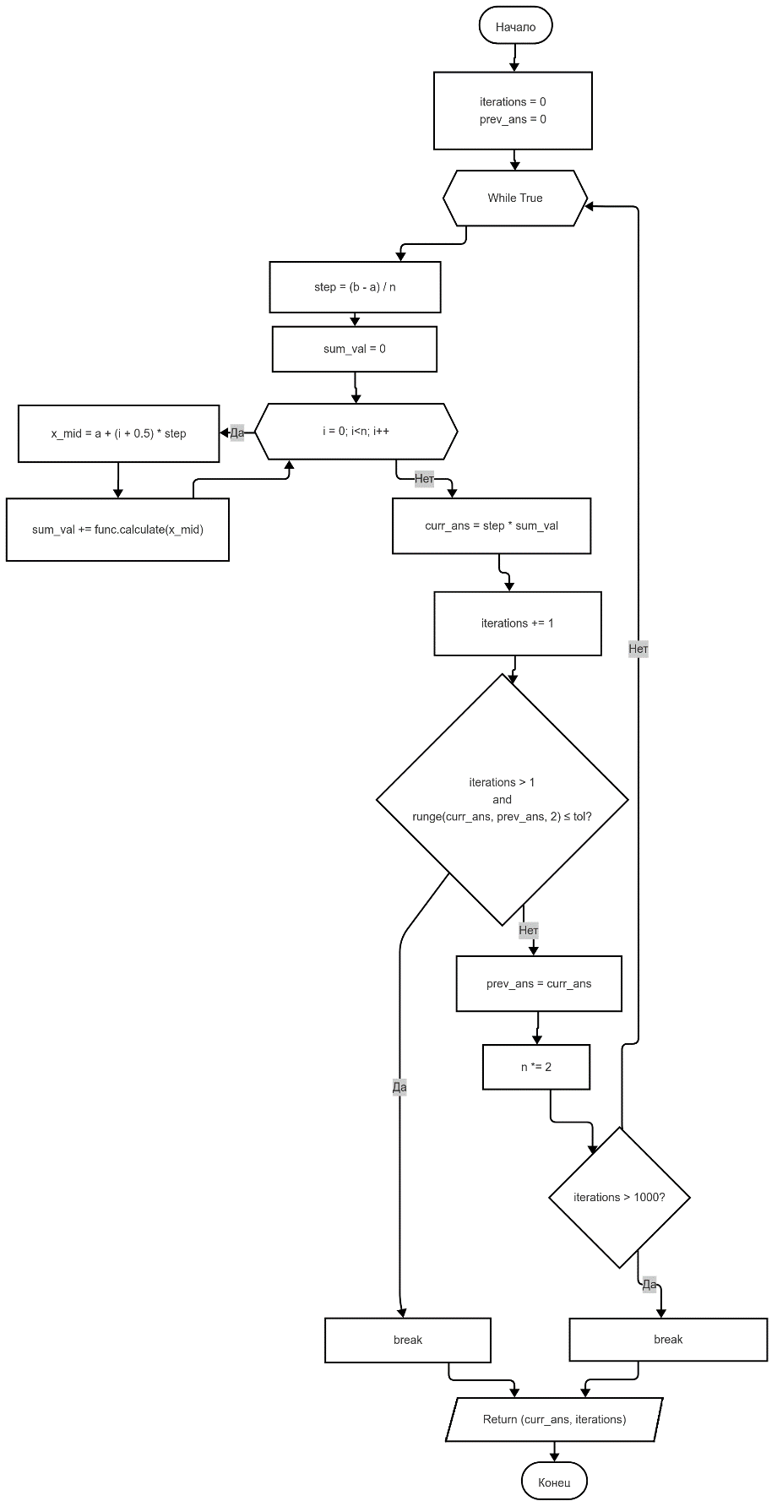

Метод левых прямоугольников

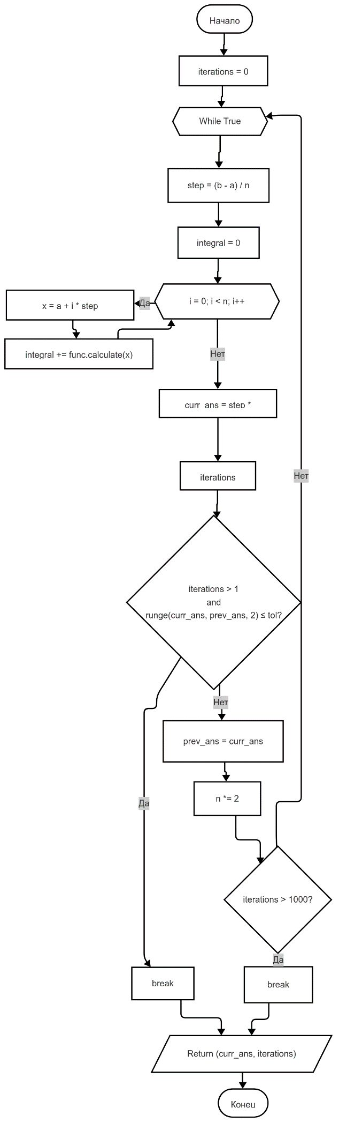

Метод правых прямоугольников

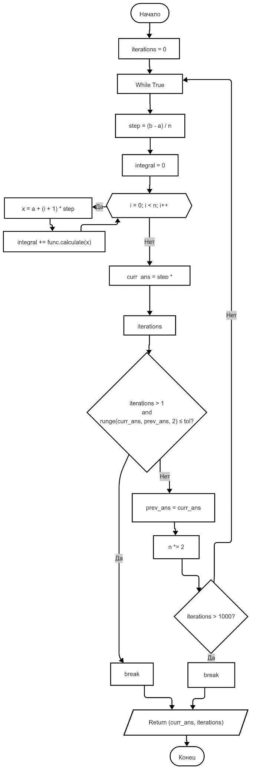

Метод трапеций

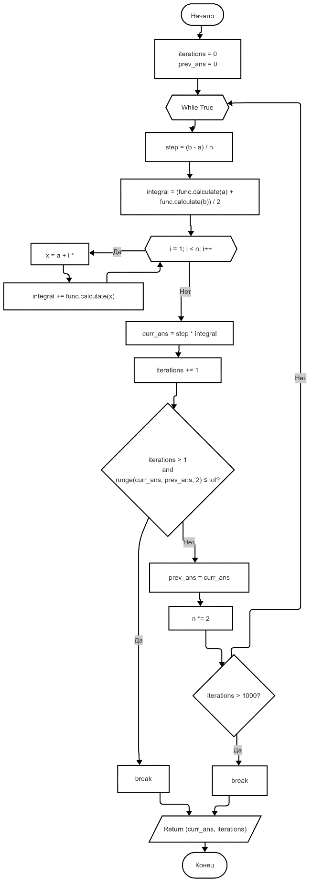

Метод Симпсона

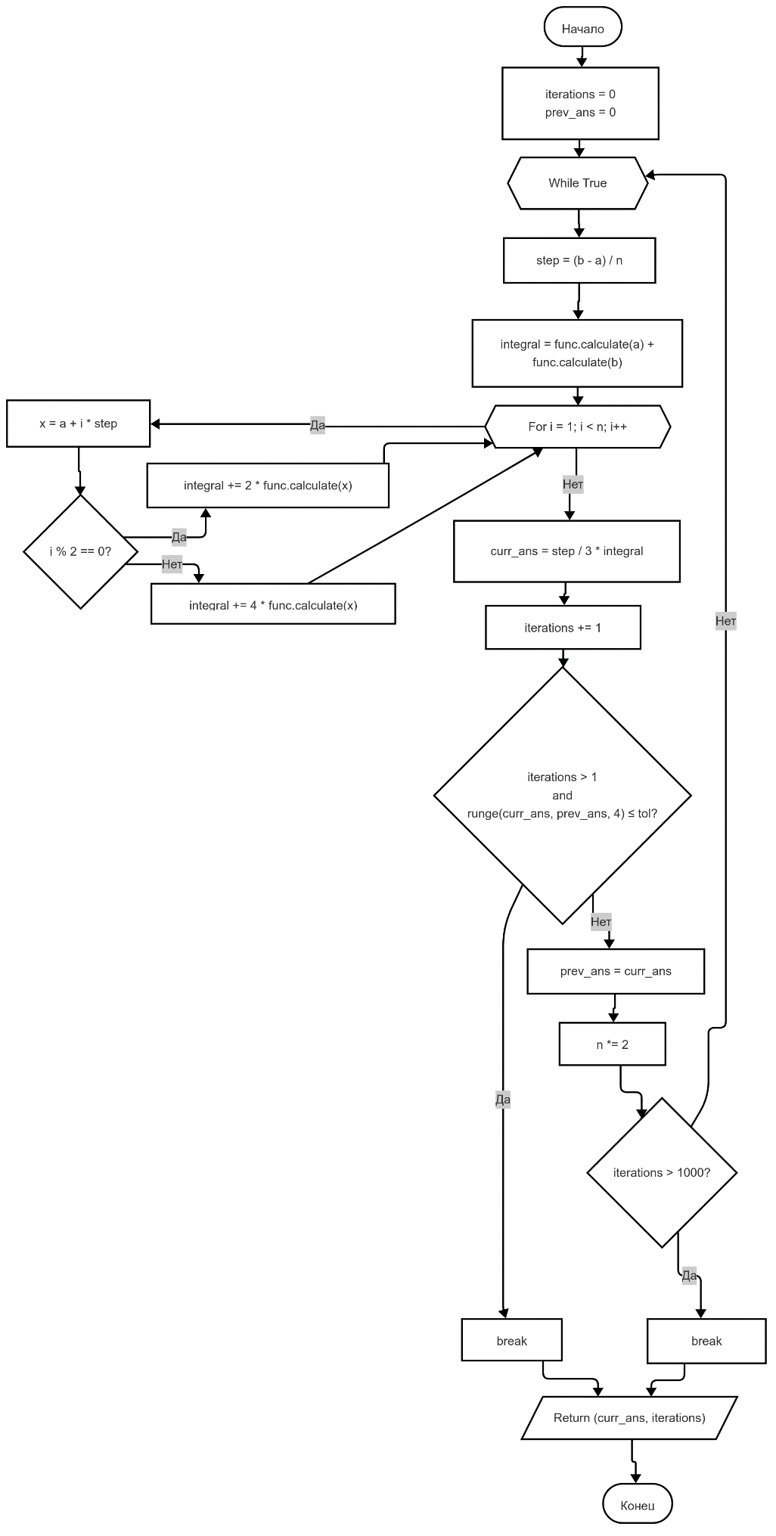

# **Листинг программы**

|  |
| --- |
| def runge(curr_ans, prev_ans, order):  return abs(curr_ans - prev_ans) / (order ** 2 - 1)  def mid_rectangle_method(func, a, b, n, tol):  iterations = 0  prev_ans = 0  while True:  step = (b - a) / n  sum_val = 0  for i in range(n):  x_mid = a + (i + 0.5) * step  sum_val += func.calculate(x_mid)  curr_ans = step * sum_val  iterations += 1  if iterations > 1 and runge(curr_ans, prev_ans, 2) <= tol:  break  prev_ans = curr_ans  n *= 2  if iterations > 1000:  break  return curr_ans, iterations  def right_rectangle_method(func, a, b, n, tol):  iterations = 0  prev_ans = 0  while True:  step = (b - a) / n  integral = sum(func.calculate(a + (i + 1) * step) for i in range(n))  curr_ans = step * integral  iterations += 1  if iterations > 1 and runge(curr_ans, prev_ans, 2) <= tol:  break  prev_ans = curr_ans  n *= 2  if iterations > 1000:  break  return curr_ans, iterations  def left_rectangle_method(func, a, b, n, tol):  iterations = 0  prev_ans = 0  while True:  step = (b - a) / n  integral = sum(func.calculate(a + i * step) for i in range(n))  curr_ans = step * integral  iterations += 1  if iterations > 1 and runge(curr_ans, prev_ans, 2) <= tol:  break  prev_ans = curr_ans  n *= 2  if iterations > 1000:  break  return curr_ans, iterations  def trapezoidal_method(func, a, b, n, tol):  iterations = 0  prev_ans = 0  while True:  step = (b - a) / n  integral = (func.calculate(a) + func.calculate(b)) / 2  for i in range(1, n):  x = a + i * step  integral += func.calculate(x)  curr_ans = step * integral  iterations += 1  if iterations > 1 and runge(curr_ans, prev_ans, 2) <= tol:  break  prev_ans = curr_ans  n *= 2  if iterations > 1000:  break  return curr_ans, iterations  def simpson_method(func, a, b, n, tol):  iterations = 0  prev_ans = 0  while True:  step = (b - a) / n  integral = func.calculate(a) + func.calculate(b)  for i in range(1, n):  x = a + i * step  if i % 2 == 0:  integral += 2 * func.calculate(x)  else:  integral += 4 * func.calculate(x)  curr_ans = step / 3 * integral  iterations += 1  if iterations > 1 and runge(curr_ans, prev_ans, 4) <= tol:  break  prev_ans = curr_ans  n *= 2  if iterations > 1000:  break  return curr_ans, iterations  def calculate_exact_integral(integ, a, b):  return integ.calculate(b) - integ.calculate(a)  def calculate_integral(method, func, a, b, tol, n):  total_method_iterations = 0  prev_ans = 0  while True:  curr_ans, inner_iters = method(func, a, b, n, tol)  total_method_iterations += inner_iters  if n > 4 and abs(curr_ans - prev_ans) / 3 <= tol:  break  prev_ans = curr_ans  n *= 2  print(n)  if n > 1000:  break  return curr_ans, total_method_iterations |

## **Примеры и результаты работы программы**

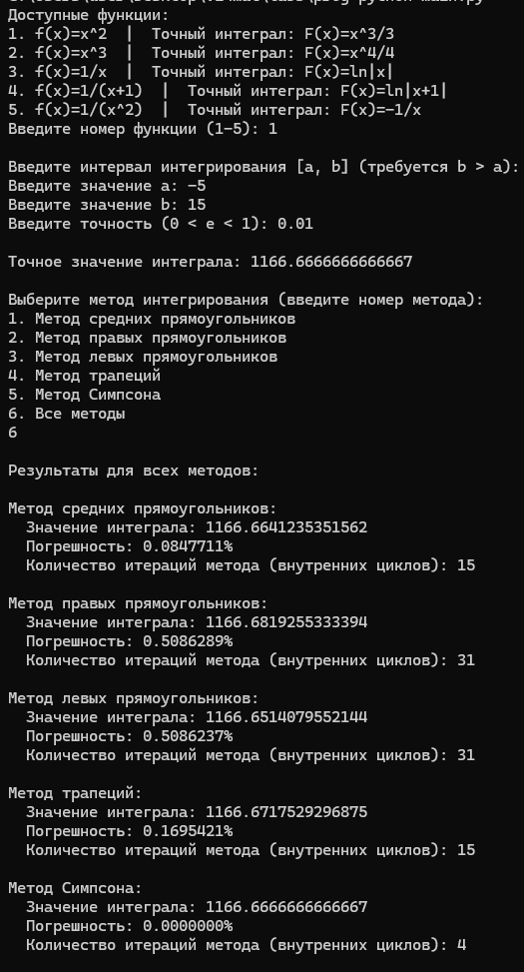

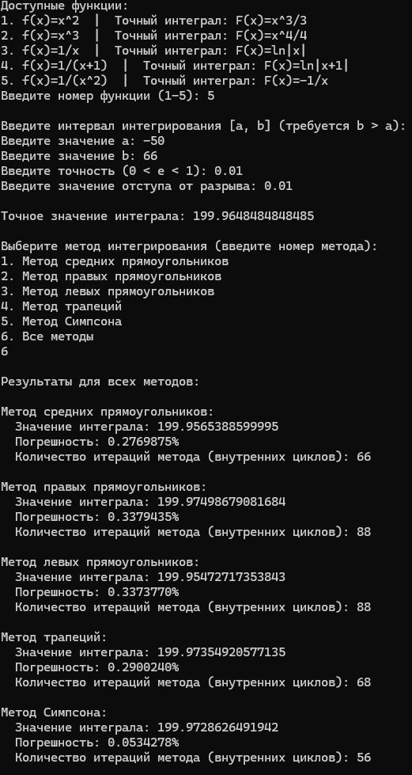

Github: <https://github.com/MrTheFall/computational_math/tree/main/lab3>

# **Выводы**:

В рамках лабораторной работы были исследованы численные методы интегрирования с использованием языка Python. В процессе работы были изучены различные подходы к вычислению определенных интегралов, включая методы прямоугольников (левых, правых и средних), метод трапеций, метод Ньютона-Котеса и метод Симпсона.

Была разработана программа, которая позволяет выбрать одну из предложенных функций, задать пределы интегрирования, точность и начальное значение числа разбиений интервала. После реализации всех рассмотренных методов вычисления интегралов было установлено, что метод Симпсона является наиболее точным и быстрым.

В ходе выполнения работы были проведены расчеты интегралов различными методами, а также выполнено сравнение полученных результатов с точными значениями интегралов.

Кроме того, была решена дополнительная задача, связанная с исследованием сходимости несобственных интегралов второго рода и их вычислением с использованием рассмотренных численных методов в случаях, когда подынтегральная функция имеет бесконечный разрыв в точке a, точке b или на отрезке интегрирования.